
หน่วยการเรียนรู้ที่ ๕
แผนการจัดการเรียนรู้ที่ ๖

นิราศเดือน

การเล่นคำ
ชั้นประถมศึกษาปีที่ ๔ เวลา ๑ ชั่วโมง

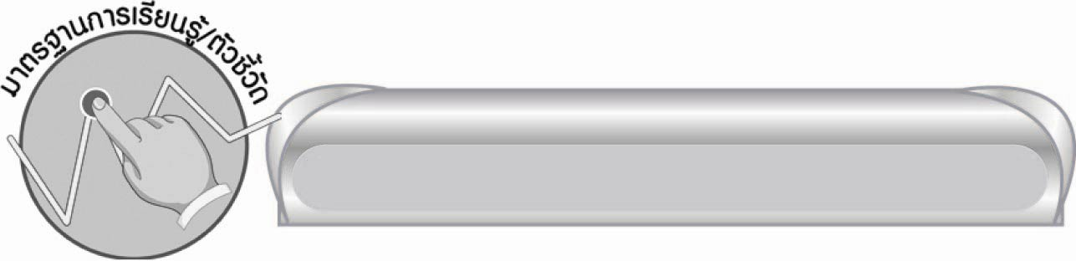
มาตรฐานการเรียนรู้/ตัวชี้วัด

มาตรฐานการเรียนรู้
มาตรฐาน ท ๕.๑ เข้าใจและแสดงความคิดเห็น วิจารณ์วรรณคดีและวรรณกรรมไทยอย่างเห็นคุณค่าและนำมาประยุกต์ใช้ในชีวิตจริง
ตัวชี้วัด
ท ๕.๑ ป. ๔/๔ ท่องจำบทอาขยานตามที่ท่านกำหนดและบทร้อยกรองที่มีคุณค่าตามความสนใจ

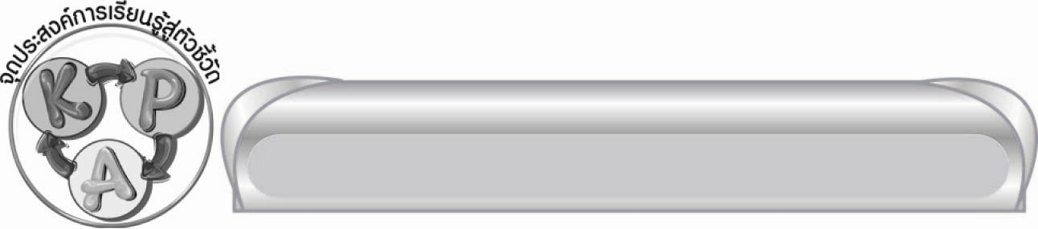
จุดประสงค์การเรียนรู้สู่ตัวชี้วัด

๑. อธิบายการเล่นคำในกลอนนิราศ (K)
๒. วิเคราะห์จุดเด่นของบทประพันธ์ที่อ่าน (P)
๓. มีความกระตือรือร้นและมีส่วนร่วมกับการจัดกิจกรรมการเรียนรู้ (A)


สาระสำคัญ

การเล่นคำในนิราศเดือนทำให้นิราศเดือนมีความไพเราะและน่าสนใจ น่าอ่าน รวมทั้งมีการใช้คำเปรียบเทียบที่ทำให้บทประพันธ์จดจำง่าย และน่าประทับใจ
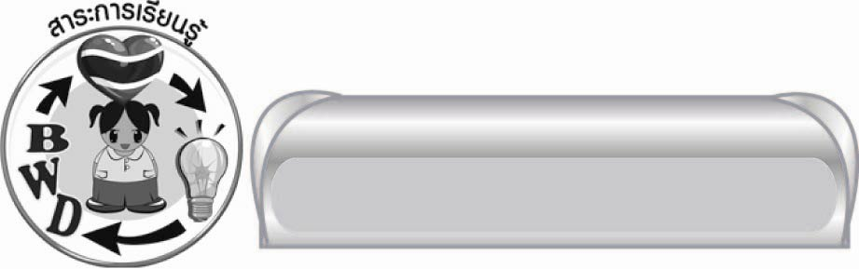
สาระการเรียนรู้

นิราศเดือน : การเล่นคำ


สมรรถนะสำคัญของผู้เรียน
๑. ความสามารถในการสื่อสาร
๏ ทักษะการอ่าน
๏ ทักษะการเขียน
๏ ทักษะการฟัง การดู และการพูด
๒. ความสามารถในการคิด
๏ การวิเคราะห์
๏ การสรุปความรู้
๓. ความสามารถในการแก้ปัญหา
๔. ความสามารถในการใช้ทักษะชีวิต


คุณลักษณะอันพึงประสงค์
รักความเป็นไทย
ตัวชี้วัดที่ ๗.๑ ภาคภูมิใจในขนบธรรมเนียมประเพณี ศิลปะ วัฒนธรรมไทย และมีความกตัญญูกตเวที


ชิ้นงานหรือภาระงาน (หลักฐาน ร่องรอยแสดงความรู้)

-


คำถามท้าทาย

ผู้ที่สามารถประพันธ์บทนิราศได้ควรมีลักษณะอย่างไร

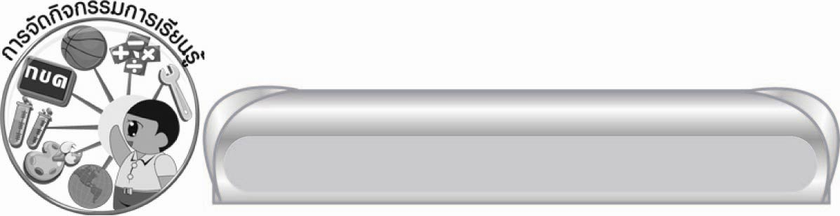
การจัดกิจกรรมการเรียนรู้
๑. ให้นักเรียนอ่านบทประพันธ์ที่ครูนำมาติดบนกระดาน ดังนี้
ความรักนุชสุดหลงพะวงจิต จนลืมคิดญาติกาน่าบัดสี
ลืมบิดามารดาทั้งตาปี เหมือนไม่มีกตัญญูดูเถิดเรา
พอใจรักแม่เลี้ยงว่าเสียงเพราะ เฝ้าฉอเลาะก็ไม่ได้อะไรเขา
รักคนอื่นลืมตัวจนมัวเมา อุตส่าห์เฝ้าอยู่ไม่ไปข้างไหนเลย
จะได้ฤๅมิได้ไม่รู้แน่ เห็นจะแก่เสียเปล่าแล้วเราเอ๋ย
สงสารใจใจคิดจะชิดเชย สงสารตัวตัวเอ๋ยจะเอกา
สงสารมือมือหมายจะก่ายกอด สงสารปากปากพลอดไม่นักหนา
สงสารอกอกโอ้อนิจจา ใครจะมาแอบอกให้อุ่นใจ
สงสารหลังหลังหมายจะได้จุด สงสารสุดเวทนาน้ำตาไหล
สงสารตาตาพี่แต่นี้ไป จะดูใครต่างเจ้าจะเปล่าตา
โอ้อกเรามีกรรมทำไฉน จึงจะได้แนบชิดขนิษฐา
ได้แต่ชื่อไว้ชมตรมอุรา ถึงได้ผ้าไว้ห่มก็ตรมใจ
ถึงได้แหวนไว้ชมก็ตรมจิต ไม่เหมือนได้มิ่งมิตรพิสมัย
ได้ของอื่นหมื่นแสนทั้งแดนไตร ไม่เหมือนได้นิ่มน้องประคองนวล
จะว่าโศกโศกอะไรที่ในโลก ไม่เท่าโศกใจหนักเหมือนรักสมร
จะว่าหนักหนักอะไรในดินดอน ถึงสิงขรก็ไม่หนักเหมือนรักกัน
จะว่าเจ็บเจ็บแผลพอแก้หาย ถ้าเจ็บกายชีวาจะอาสัญ
แต่เจ็บแค้นนี้แลแสนจะเจ็บครัน สุดจะกลั้นสุดจะกลืนขืนอารมณ์
จะว่าขมขมอะไรในพิภพ ไม่อาจลบบอระเพ็ดที่เข็ดขม
ถึงดาบคมก็ไม่สู้คารมคม จะว่าลมลมปากนี้มากแรง
จะว่าเมาเมาอะไรก็ไม่หนัก อันเมารักเช่นนี้มีทุกแห่ง
เกิดยุ่งยิ่งชิงกันถึงฟันแทง ใครพลาดแพลงล้มตายวายชีวา

๒. นักเรียนช่วยกันหาจุดเด่นจากบทกลอนนี้ว่า มีจุดเด่นอะไรบ้าง ร่วมกันอภิปรายแสดงความคิดเห็น
๓. ให้นักเรียนเขียนคำที่ใช้เปรียบเทียบถึงเรื่องต่าง ๆ ให้ถูกต้องตามเนื้อเรื่อง โดยครูเขียนคำใบ้
บนกระดาน และให้ตัวแทนนักเรียนออกมาเป็นผู้เขียนคำ ดังนี้
ตัวอย่าง
ความรัก หนักกว่า ภูเขา
เจ็บกว่า เจ็บกาย
ขมกว่า สิ่งอื่นใดในโลก
คมกว่า คมดาบ
แรงกว่า แรงลม
เมากว่า สิ่งมึนเมาใด ๆ
๔. ให้นักเรียนแบ่งกลุ่มตามความเหมาะสมเท่า ๆ กัน ช่วยกันถอดคำประพันธ์จากบทกลอน แล้วออกมานำเสนอผลงานหน้าชั้นเรียนทีละกลุ่ม โดยมีครูและเพื่อนกลุ่มอื่นคอยตรวจสอบความถูกต้อง และให้
คำแนะนำเพิ่มเติม
๕. ให้นักเรียนและครูร่วมกันสรุปความรู้ ดังนี้ การเล่นคำในนิราศเดือนทำให้นิราศเดือนมีความไพเราะ และน่าสนใจ น่าอ่าน รวมทั้งมีการใช้คำเปรียบเทียบที่ทำให้บทประพันธ์จดจำง่าย และน่าประทับใจ
๖. ครูถามคำถามท้าทายเพื่อให้นักเรียนร่วมกันสนทนาแสดงความคิดเห็น ดังนี้
๏ ผู้ที่จะสามารถประพันธ์บทนิราศได้ควรมีลักษณะอย่างไร


การจัดบรรยากาศเชิงบวก

ให้นักเรียนจับคู่สลับกันอ่านนิราศเดือนให้จบเรื่อง เพื่อการอ่านได้คล่อง

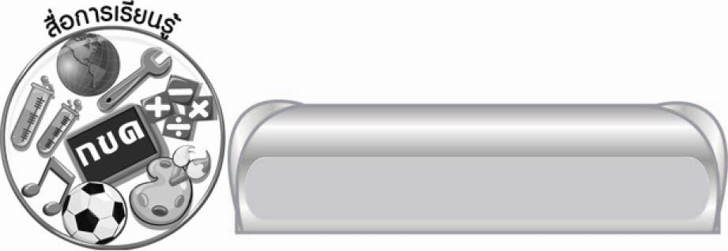
สื่อการเรียนรู้

แผนภูมิบทประพันธ์

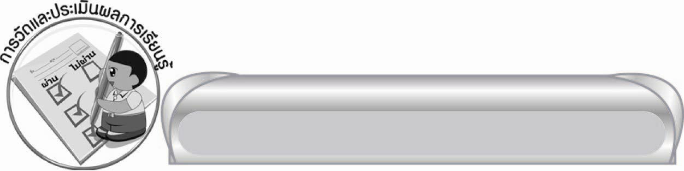
การวัดและประเมินผลการเรียนรู้

๑. วิธีการวัดและประเมินผล
๑) สังเกตพฤติกรรมของนักเรียนในการเข้าร่วมกิจกรรม
๒) สังเกตพฤติกรรมของนักเรียนในการเข้าร่วมกิจกรรมกลุ่ม
๒. เครื่องมือ
๑) แบบสังเกตพฤติกรรมการเข้าร่วมกิจกรรม
๒) แบบสังเกตพฤติกรรมการเข้าร่วมกิจกรรมกลุ่ม
๓. เกณฑ์การประเมิน
๑) การประเมินพฤติกรรมการเข้าร่วมกิจกรรม
ผ่านตั้งแต่ ๒ รายการ ถือว่า ผ่าน
ผ่าน ๑ รายการ ถือว่า ไม่ผ่าน
๒) การประเมินพฤติกรรมการเข้าร่วมกิจกรรมกลุ่ม
คะแนน ๙ - ๑๐ ระดับ ดีมาก
คะแนน ๗ - ๘ ระดับ ดี
คะแนน ๕ - ๖ ระดับ พอใช้
คะแนน ๐ - ๔ ระดับ ควรปรับปรุง


ข้อเสนอแนะของผู้บริหารสถานศึกษา
______________________________________________________________________________
______________________________________________________________________________
______________________________________________________________________________
______________________________________________________________________________
______________________________________________________________________________
______________________________________________________________________________
______________________________________________________________________________
______________________________________________________________________________
______________________________________________________________________________
______________________________________________________________________________
______________________________________________________________________________
______________________________________________________________________________
______________________________________________________________________________
______________________________________________________________________________
______________________________________________________________________________
______________________________________________________________________________
______________________________________________________________________________
______________________________________________________________________________
______________________________________________________________________________
______________________________________________________________________________
______________________________________________________________________________
______________________________________________________________________________
______________________________________________________________________________
______________________________________________________________________________

ลงชื่อ_________________________ (ผู้บริหารสถานศึกษา)
(_________________________)
________/________/_______

บันทึกหลังการสอน

ผลการจัดการเรียนการสอน

______________________________________________________________________________
______________________________________________________________________________
______________________________________________________________________________
______________________________________________________________________________
______________________________________________________________________________
______________________________________________________________________________

ปัญหา / อุปสรรค

______________________________________________________________________________
______________________________________________________________________________
______________________________________________________________________________
______________________________________________________________________________
______________________________________________________________________________
______________________________________________________________________________

แนวทางแก้ไข

______________________________________________________________________________
______________________________________________________________________________
______________________________________________________________________________
______________________________________________________________________________
______________________________________________________________________________
______________________________________________________________________________

ลงชื่อ____________________________ (ผู้บันทึก)
(_________________________)
________/________/_______

